Keménységmérés

A keménység a szilárd anyagok tulajdonsága és egyfajta eredő jellemző, azaz az anyag adott állapotát eredményező technológiai műveletek hatásai minősíthetők vele,illetve arányban áll a rugalmassággal, a szilárdsággal, a kopásállósággal; fordítottan arányos a képlékenységgel, a szívósággal csillapítóképességgel. A keménység azzal az ellenállással jellemezhető, amit a szilárd anyagok kifejtenek a beléjük hatoló, illetve velük kölcsönhatásba kerülő keményebb vizsgálószerszámmal szemben.
Ez a megfogalmazás utal a keménységmérés lehetőségeire, de a keménység konkrét definícióját nem adja meg, ugyanis annyiféle keménység definiálható, ahányféle vizsgálati módszer létezik.

A gyakorlatban bevált keménységmérő módszerek négy jellegzetes csoportba sorolhatók:

A szúró keménységmérés: a vizsgálandó anyagnál jóval keményebb, ún. szúrószerszámot nyomnak alkalmasan megválasztott terheléssel az anyagba, és a létrejövő lenyomat területéből vagy a benyomódás mélységéből származtatják a keménységi mérőszámot

Az ejtő keménységmérés: a vizsgálandó anyagra ejtett mérőtest visszapattanási magasságából határozható meg az ütközés rugalmas energiájával összefüggő keménységi mérőszám

A rezgő keménységmérés: a vizsgálandó anyagra szorított rezgőfej rezgésben tartásához szükséges energia méréséből fejezhető ki az anyag csillapítóképességével összefüggő keménységi mérőszám.

A karc keménységmérés: különböző anyagokkal megkarcoljuk az anyagot, ha jelet hagy, akkor keményebb mint amit karcoltunk

Szokás megkülönböztetni statikus (lassú, nyomásszerű terheléssel járó) és dinamikus (gyors, ütésszerű terheléssel járó) keménységmérési eljárásokat is. Az elsőbe tartoznak a legelterjedtebbek közül a Brinell, a Vickers- és a Rockwell-eljárások, míg az utóbbiba a Poldi- és a Shore-féle módszerek. A pontatlanabb dinamikus eljárások elsősorban tájékozódó mérésekre szolgálnak, ill. lehetőséget adnak keménységeltérések kimutatására nagyobb méretű munkadarabok helyszíni vizsgálatakor. A legjelentősebbek tehát a szúró módszerek (Brinell, Vickers, Rockwell), melyek annyira elterjedtek, hogy az újabb típusú, hordozható, elektronikát is alkalmazó (ezért gyakran más alapelvi)) mérőberendezéseket is ezekre skálázzák.

Brinell módszer:
A Brinell-módszer esetén egy edzett, polírozott acélgolyót nyomnak meghatározott terheléssel és adott ideig a vizsgálandó anyagfelületbe. Mivel a terhelés és a létrejövő gömbsüveg-geometriájú lenyomat felülete egymással nem arányos, a szúrószerszámot és a terhelést szabványosítani kellett. A 850 HV₁₀-nél nagyobb keménységű golyó a mérendő anyag vastagságától függően 10 (csak 6 mm vastagság felett); 5 (6 és 3 mm között is); 2,5; vagy 1,25 (2 mm alatti) mm átmérőjű lehet. Befolyásolhatja a mérés eredményét a vizsgálandó anyag vastagsága is, ezért az legalább tízszerese legyen a várható benyomódás mélységének.
A vizsgálandó anyagfajtához igazodva a terhelés 1D² (ón, ólom), 2,5D² (ón-antimon, ólom-antimon ötvözetek, azaz csapágyfémek), 5D² (Al-Zn ötvözet és Cu-ötvözetek), 10D² (Al, Cu- és Ní-ötvözetek), vagy 30D² (vasötvözetek) lehet (amelyet kp-ban kell érteni, ha a golyóátmérőt mm-ben helyettesítjük). A golyó átmérőjének és az alkalmazandó terhelésnek a megválasztásakor tekintettel kell lenni arra is, hogy a benyomódás átmérője 0,25...0,5 D között maradjon. A vizsgálati időtartamot a várható keménységtől (anyagminőségtől) függően kell megállapítani. Az elv az, minél lágyabb az anyag, annál hosszabb időre van szükség arra, hogy a benyomódás mélysége már ne változzon. Kemény anyagoknál (vasalapú ötvözetek) ez általában 15 s, lágy anyagoknál (ón, ólom) akár 2 perc is lehet.

A keménységet a terhelés és a létrejött gömbsüveglenyomat területének hányadosaként definiálják:

$$\text{HB}=\begin{aligned}\frac{}{F}\end{aligned}Dπh=\frac{F}{Dπ\left(\frac{D}{2}−\sqrt{{\left(\frac{D}{2}\right)}^{2}−{\left(\frac{d}{2}\right)}^{2}}\right)}=\frac{2F}{Dπ(D−\sqrt{D^{2}−d^{2}})}$$

Ahol:
F - a terhelő erő
D – a golyóátmérő
d – a lenyomatátmérő. Két egymásra merőleges átmérőt kell lemérni, majd ezek számtani közepét venni.
h – a benyomódás mélysége

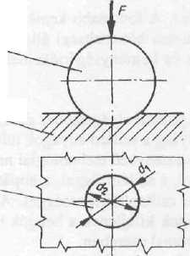
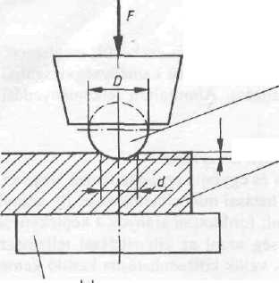
Edzett acélgolyó
Vizsgálandó darab
Lenyomat
Vizsgálóasztal

1.ábra. Brinell keménységmérés

Ehhez a feladathoz rendszerint a keménységmérő gépbe épített mikroszkópos mérőműszert kell alkalmazni. A lenyomat közepe a munkadarab szélétől legalább 2,5d távolságra legyen vasötvözeteknél és rézötvözeteknél, míg könnyűfémeknél ez a távolság legalább 3d legyen. Ha több mérés történik, akkor a két benyomódás közötti távolság az előzők szerint 4d, ill. 6d. A Brinell-keménységet - ha a golyó átmérője 10 mm, a vizsgálati terhelés 3000 kg és a terhelési idő 10...15 s - a keménység számértékével és HB jellel kell jelölni (pl. 255 HB). Egyéb esetben a HB jelet ki kell egészíteni a vizsgálat jellemzőit meghatározó számértékekkel (egymástól törtvonallal elválasztva), a következő sorrendben: golyóátmérő, mm; vizsgálati terhelés, kg; terhelési idő, s; pl. 185 HB 5/750/20.

A módszer 450 HB-nél kisebb keménységek mérésére alkalmazható a golyó deformálódása (a mérés torzítása) nélkül. Alakváltozás (deformálódás) esetén a golyót cserélni keli. Lehetőség van nagyobb keménységű (pl. keményfém) golyók alkalmazására ís, de ez esetben már ún. módosított Brinell-keménységmérésről van szó, melynek jelölési módja HBW.
Speciális igényű (pl. 20 °C-hoz képest meleg - 40...900 °C-os - állapotú) keménység-meghatározás esetén szintén keményfém golyó használható. A hagyományos és köztudatba berögzült kp/mm² (kg/mm²) mértékegységű keménységértékeket az Sí-mértékegységek bevezetésével nem változtatták meg (nem szorozták meg 9,81 m/s²-tel), hanem azokat mértékegység nélküli számként kell kezelni.

Brinell- keménységmérés legnagyobb hibája, hogy az eredményt a vizsgálat körülményei jelentősen befolyásolják. A fontosabb befolyásoló tényezők:
a golyó átmérője
a terhelőerő nagysága
a golyóátmérő és a vizsgálat anyag vastagságának viszonya
a golyó benyomódásának mértéke
a benyomódás ideje
a lenyomatok távolsága

A Poldi kalapács:
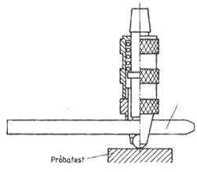
A Poldi-féle kalapács használatakor, amelynek vázlatát a 2.ábra mutatja, a D = 10 mm átmérőjű edzett acélgolyót az ütőtüskére mért erős, határozott ütéssel a vizsgálandó anyagba nyomjuk. Az ütés erejének, ill. energiájának ismerete nem szükséges, mert ugyanaz az ütés egy másik lenyomatot is létrehoz az ismert keménységű összehasonlító etalonpálcán, Egy-egy ilyen négyzetszelvényű pálcán kb. 20-20 lenyomat hozható létre minden oldalon, azaz kb. 80 lenyomat összesen. A munkadarabon és a pálcán keletkezett lenyomatok átmérőit - két, egymásra merőleges irányban, mérőlupéval kell leolvasni, tizedmilliméter pontossággal.
2.ábra. Poldi- keménységmérő

Ha d₁ az ismert HB1 keménységű etalonpálcán létrehozott lenyomat átmérője és d₂ az ismeretlen HB₂ keménységű anyagon keletkezetté, akkor a keresett keménység:
$${\text{HB}}_{2}={\text{HB}}_{1}⋅\frac{D−\sqrt{D^{2}−d_{1^{2}}}}{D−\sqrt{D^{2}−d_{2^{2}}}}$$
A Poldi-kalapács mint kéziszerszám kezelhető, és az eredményeket a kalapácshoz mellékelt kézi táblázatból (1. táblázat) lehet kiolvasni. Ezek az eredmények a Brinell-eljárás értékével nem pontosan egyeznek, de a szórások a gyakorlati alkalmazhatóságot nem befolyásolják. A táblázatban a keménységértékek felett szereplő számok a szakítószilárdság tájékoztató értékei kg/mm²-ben.

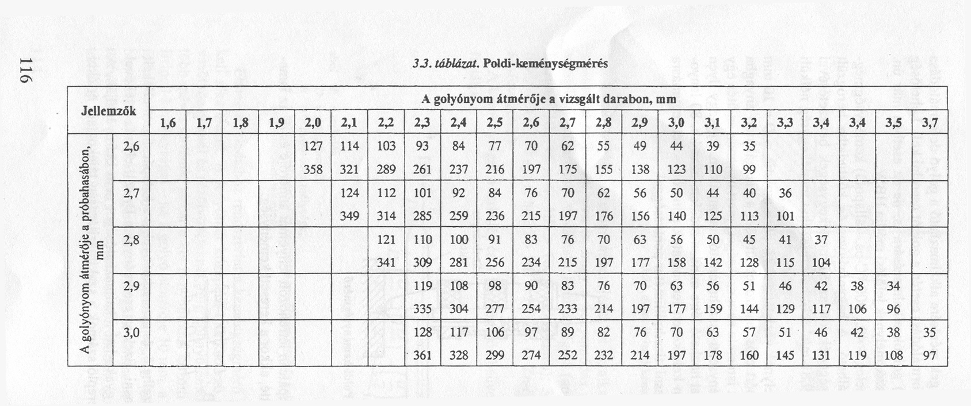
1.táblázat

Vickers módszer:
Vickers-módszernél (3. ábra) a szúrószerszám 136°-os csúcsszögű négyzet alapú gyémántgúla, mellyel a létrehozott lenyomat felülete már arányosnak tekinthető a terhelés nagyságával tehát az szabadabban megválasztható. A felület előkészítésére igen nagy gondot kell fordítani, mert a keménységet sokszor aránylag kis terhelés mellett, csekély benyomódásból megállapítani. Amennyiben a megmunkálást barázdák a leolvasást zavarnák, úgy a felületet tükrösíteni kell.

A vizsgálati terhelés vasötvözetek estén 30 kg, könnyűfémek estében 10 kg. Ezektől eltérő terhelés is alkalmazható. A terhelés szabványosan előírt időtartama vasötvözetekre és színesfémekre 10...15 s, könnyűfémeknél 30 s, igen lágy anyagokra 180 s is lehet. A vizsgálandó darab vastagsága a lenyomat átlóinak legalább 1,5-szerese legyen. A hátlapon a vizsgálat után semmiféle alakváltozási nyomnak nem szabad lenni. A lenyomatot úgy kell elhelyezni, hogy annak középpontja a munkadarab szélétől vagy a két lenyomat közepe egymástól legalább 2,5-szerese legyen a lenyomat átlóinak. A sérült szúrószerszámot azonnal cserélni kell.
Lehetőség van mikroszkópon egyes fázisok, ún. mikrokeménységének mérésére grammos terhelésekkel, vékony rétegek, ill. munkadarabok helyi keménységének meghatározására 1 kg-nál kisebb (0,005...0,5 kg) terhelésekkel. A mikro keménység értékét szokás HVM jellel megkülönböztetni a makrokeménység-értékektől.
A mikrokeménység-mérést a metallográfiában, a szövetszerkezet tulajdonságainak meghatározása során, gyakran alkalmazzák. Az inhomogén szövetszerkezetű anyagok vizsgálata során cél lehet az átlagos keménység meghatározása. Ilyen esetben a terhelést úgy kell megválasztani, hogy a kapott lenyomat átlójának mérete a szöveteiéinek méreténél nagyobb legyen. Tehát ez esetben a lehető legnagyobb terhelést kell alkalmazni. Ha a vizsgálat célja egy-egy szövetelem (fázis) vagy szemcse (krisztallit) keménységének megállapítása, akkor olyan terhelést kell beállítani, hogy a kapott lenyomat átlóhossza kisebb legyen, mint a kérdéses fázis mérete.
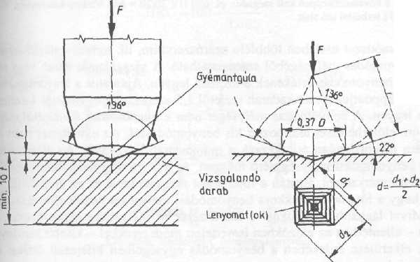
Mivel a gyémánt a legkeményebb ismert anyag, így univerzálisan minden anyag keménysége mérhető vele.

3. ábra Vickers-keménységmérés

A keménység definíciója:

$$\text{HV}=\frac{F}{S}=\frac{F}{\frac{d^{2}}{2\text{sin}{\text{68}}^{∘}}}=1,\text{854}\frac{F}{d^{2}}$$

Ahol:
F - a terhelöerő;
S - a lenyomat felülete;
d - a négyszöglenyomat két átlójának számtani közepe. A benyomódás átlóját célszerűen a keménységmérő gépbe épített mérőmikroszkóppal ajánlatos mérni. A Vickers-keménységet - mint mértékegység nélküli számot - a következőképpen kell megadni: pl. 650 HV_{30/20} = 650 Vickers-keménység, 30 kg terheléssel mérve, 20 s terhelési idő alatt.

A Rockwell módszer:
A Rockwell-módszer esetében többféle szúrószerszám, ill. terhelés alkalmazható, és a keménység a benyomódás mélységéből származtatható. A vizsgálandó darab vagy réteg vastagsága legalább a benyomódás értékének 8-szorosa legyen. Ajánlatos a lenyomatokat úgy készíteni, hogy a középpontjuk a munkadarab szélétől 2,5-szeres, míg egymástól 4-szeres lenyomat-átmérőnyire legyen. A benyomódás mélységét nem a munkadarab felszínétől mérjük, hanem egy kisebb ún. előterheléssel létrehozott kis benyomódástól. Az előterhelés azért kell, hogy a szúrószerszám megbízhatóan érintkezzék a munkadarab anyagával. Az előterhelést követően nullázzuk a benyomódási mélységmérő műszert, és a 3...6 s-ig ható főterheléssel mélyebbre nyomjuk a szúrószerszámot. Ezután a főterhelést megszüntetve és az előterhelést meghagyva leolvassuk, hogy a főterhelés mekkora benyomódási mélységet hozott létre 0,002 mm-es egységekben. Mivel lágyabb anyagoknál a szúró szerszám mélyebbre képes hatolni, ezért a nagyobb szám - ellentétben az előzőkben ismertetett módszerekkel - kisebb keménységet jelentene. Ennek elkerülése érdekében a benyomódás egységeiben kifejezett értéket egy állandó számból kivonjuk.

A Rockwell mérés típusai:
1. típus:
HRB keménység 1/16" (1,5875 ± 0,0035 mm) átmérőjű, 850 HV-nél nagyobb keménységű acélgolyóval mérhető 10 kg elő- és 90 kg főterheléssel (4. ábra). A 0,002 mm-es egységekben mért - főterhelés hatására létrejött - benyomódás (e) alapján a keménység:

$$\text{HRB}=\text{130}−\frac{e}{0,\text{002}}$$

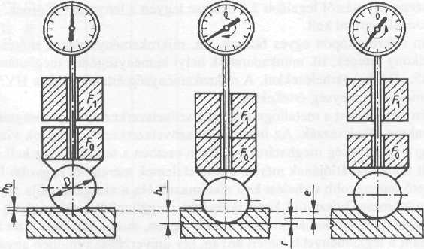
4.ábra Rockwell B keménységmérés
2. típus:
HRC, ül. HRA keménység 120° ± 0,5°-os csúcsszögű gyémántkúppal (5. ábra) mérhető 10 kg elő- és 140, ill. 62,5 kg főterheléssel. A HRA keménység elsősorban ott alkalmazandó, ahol az említett munkadarab-vastagsági előírás nem teljesíthető, vagy vékony rétegeket kell vizsgálni. A keménység az előzővel majdnem egyező formulával határozható meg:

$$\text{HRC}=\text{HRA}=\text{100}−\frac{e}{0,\text{002}}$$
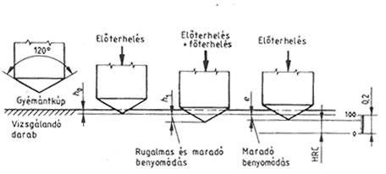
5.ábra. Rockwell C keménységmérés

Sem a HRB, sem a HRC, ill. HRA keménységmérés során nincs szükség számolásra, a készülékbe épített mérőórás műszer a műveletet automatikusan elvégzi. A gyors, de kisebb pontosságú HRB, ill. HRC és HRA módszer a lassabb (gondosabb felületelkészítést igénylő, hosszabb terhelési idejű), de pontosabb HB, ill. HV módszer helyettesítésére alkalmas, elsősorban gyors ellenőrző és minősítő vizsgálatok esetében. A módszer gyorsaságát elsősorban az adja, hogy a benyomódás létesítése és a leolvasás ugyanabban a helyzetben történik, s így kb. 5...10 másodpercet igényel egy-egy mérés. Nagyon vékony darabok és rétegek 3 kg-os előterhelés mellett 12, 27 vagy 42 kg főterheléssel vizsgálhatók, mind HRB, mind HRC esetében. A Rockwell-vizsgálat természetéből adódik, hogy ugyanazon anyagra vonatkozóan különböző terhelések esetén más-más keménység adódik eredményül, amelyeket egymásba átszámítani nem lehet. Minden keménységskálának van egy célszerű alkalmazási területe. A HRB~t csak max, 200 HB keménységű anyagon, HRC-t viszont ennél keményebbeken érdemes mérni.
A 2. táblázatban az ismertetett keménységmérési módszerekkel meghatározható értékek egymásnak való megfeleltetése látható, vasötvözetek esetérc. A Brinell-keménységek 10 mm átmérőjű acélgolyóra, a Vickers-keménységek 5 kg-nál nem kisebb terhelésre vonatkoznak. A Brinell- és a Vickers-keménységek között fennáll, hogy HB = 0,95 HV.
A Shore mérés:
A Shore-féle keménységmérést szkleroszkóppal vagy duroszkóppal végzik (6. ábra). A szkleroszkópos mérés elve az, hogy egy lekerekített gyémántcsúcsos, adott tömegű (2,5 g; 20 g) ejtőkalapácsot meghatározott h magasságból (10" = 256 mm-ről; 4,5" =112 mm-re) pontosan függőlegesen a mérendő tárgyra ejtenek. A kalapács visszapattanási magasságát függőleges vagy kör alakú skálán kell leolvasni. Duroszkóp esetében a golyó alakú gyémántbetét egy ingakalapács fejére van erősítve. Az ejtőkalapács meghatározott magasságból a munkadarabra sújt, majd a visszapattanása során egy elforduló mutatót vonszol magával, mely a kilendülés szélső pontján marad. A mutató előtt elhelyezett skálán leolvasható érték az illető anyag duroszkóppal mért Shore-keménysége.
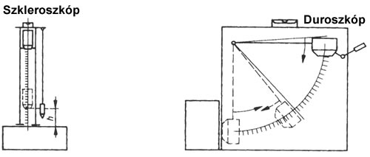

6.ábra Shore keménységmérő
A mérés leírása

A vizsgálandó tárgy felülete fémtiszta, sima és sík legyen olyan mértékben, hogy rajta a lenyomat átmérőjének pontos leolvasása lehetővé váljék. Hőbehatás vagy hidegalakítás az előkészítés során nem megengedett, azaz a felület-előkészítés során az anyag keménysége nem változhat. A vizsgálandó anyagot tiszta, idegen anyagoktól és különféle (pl. reve, rozsda, olaj) szennyeződésektől mentes merev alapra kell helyezni. Biztosítani kell, hogy a vizsgálat alatt a munkadarab el ne mozdulhasson. Szükség esetén ajánlatos megfelelő alátétekről vagy befogószerkezetekről gondoskodni. A vizsgálati felületet a szúrószerszám mozgásirányára pontosan merőlegesen kell beállítani. A szúrószerszámot a felületbe lökésmentesen, minden rezgés nélkül, egyenletesen és folyamatosan növekvő terheléssel kell belenyomni és a terhelés állandóságát meghatározott ideig lehetővé kell tenni.

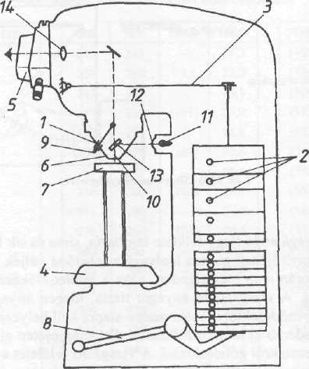
A 7. ábrán Brinell- és Vickers-keménységmérő gép oldalnézeti vázlata látható. A billenthető mérőfejbe (i) Brinell-méréshez acél- vagy keményfém golyót, Vickers-méréshez gyémántgúlát szerelünk. A gép oldalán található nyomógombokkal (2) állítható be a szükséges terhelés, amelyet egy karrendszer (3) közvetít a szúrószerszámon keresztül a munkadarabra. A kézikerékkel (4) addig süllyesztjük vagy emeljük a munkadarabot, míg a vizsgálandó felület képe élesen meg nem jelenik a matt ernyőn (5). A rögzítőkúp (6) leszorítja a munkadarabot az asztalra (7). A reteszelőkar (8) felengedésével bebillen a szúrószerszám (9) az objektív (10) pozíciójába, és a golyó vagy a gúla a vizsgálati anyagba hatol. A terhelési idő letelte - a kar mozgásának megállása - után a kar lenyomásával lehet az objektívet a szúrószerszám helyére billenteni. Ekkor az izzólámpa (11) a kondenzorlencsén (12), Ül. az adott irányból tükörként ható üveglapon (13) és az objektíven keresztül megvilágítja a létrejött lenyomatot és környékét. A fény a munkadarab felületéről visszaverődve - az objektíven képet alkotva - ebből az irányból áteresztő üveglapon átjutva az okulárra (14), majd a matt ernyőre vetül.

7.ábra Brinell- és Vickers- keménységmérő gép

A megfelelő mértékű nagyítással a mattüvegen létrehozott kép teszi lehetővé a lenyomat méretének leolvasását a 8. ábra szerint. Ezen beépített mérőmikroszkóp mérőskálája forgatható, így azzal tetszőleges irányban lehet mérni. A csavarral az egyik osztásvonalat a lenyomat bal szélére állítjuk, majd a mikrométercsavarral egy másik osztásvonalat a lenyomat jobb szélére állítunk. A lenyomat képével lefedett osztások száma adja a tizedeket. A századokat a mérőskálán, az ezredeket a mikrométercsavaron olvassuk le. A keménységet nem kell számítani, mert az táblázatokból kiolvasható. Brinell-keménység mérésekor a terhelésnek, a golyó átmérőjének és a lenyomat lemért átmérőjének függvényében; míg Vickers-keménység mérésekor a terhelésnek és a lenyomat átlójának függvényében találjuk meg a keménység értékét a géphez mellékelt táblázatokban.
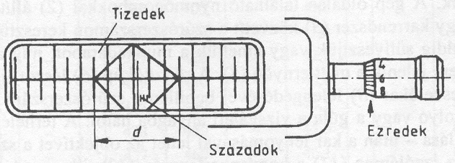
8.ábra Vickers-keménységmérési lenyomat mérése

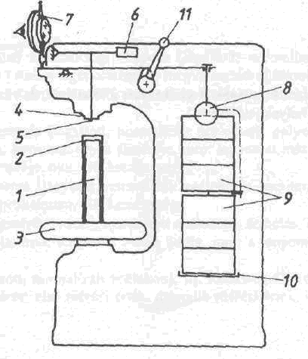
9.ábra Rockwell-keménységmérő gép

A 9. ábra felső része Rockwell-keménységmérő gép vázlatát mutatja. A menetes orsó (/) végén van elhelyezve a munkadarabot alátámasztó cserélhető asztal (2). Az orsó a kézikerékke! (3) emelhető vagy süllyeszthető. A rögzítőkúp (4) szorítja le a munkadarabot az asztalra. A mérőfejben (5) van az acélgolyó vagy a gyémántkúp befoglalva. Az orsó emelése és a felső súly (6) létesíti az előterhelést. Ilyenkor - ahogyan az ábra alsó része mutatja - a mérőóra (7) számlapján a kismutató a pontra, a nagymutató közel nullára mutat. A mérőórát - a számlap el-fordításával - úgy állítjuk be, hogy a nagymutató pontosan a belső HRC-skála nulla-, ill. a külső HRB-skála harmincas osztására mutasson. A gép oldalán lévő forgatógomb (#) révén lehet a kívánt terhelést beállítani, azaz a megfelelő súlyokat (9) leakasztani a tartóról (70). A kézikar (11) leengedésével kezdeményezhető a mérés, vagyis ekkor kerül a főterhelés is a szúrószer-számra. Néhány másodperc elteltével - miután a mulató megáll - a kézikart felemeljük kiinduló helyzetébe, levéve a főterhelést. A mért értéket közvetlenül leolvassuk a mérőóra számlapjáról. Leolvasás után a kézikereket lesüllyesztjük, és ezáltal az előterhelést is megszüntetjük.
Minden felületen legalább három helyen mérjünk keménységet, és ezek számtani középértékéi tekintsük mértékadó keménységnek. A keménységmérő gépekhez adnak etalont is, melyre ráírják a tényleges keménység értékét. A gép ellenőrzésekor ezt a keménységet mérve a pontosság kielégítő.
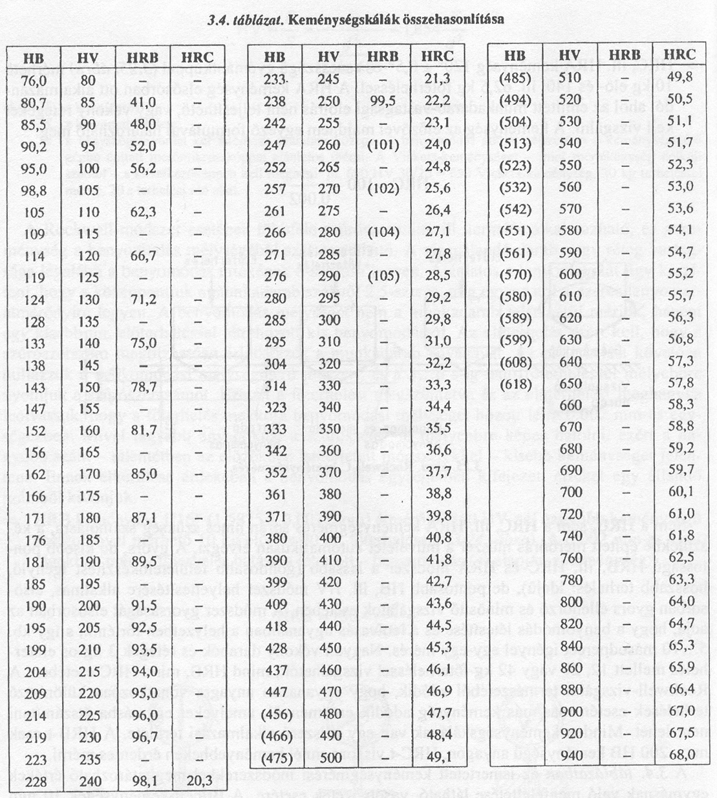
2. táblázat

Fogalomtár:

Keménység (szúrókeménység mérés esetén): idegen test behatolásával szemben kifejtett ellenállás
Előterhelő erő: egy kis mértékű erő, melynek célja, hogy a felületi egyenlőtlenségből és a rugalmas deformációból adódó deformációt kiküszöbölje.

